ATIVIDADES PARA CASA.
RECREAÇÃO 1ª E 2ª ETAPA
(VIGÉSIMA SEMANA).
OBJETIVO: Estimular a coordenação motora fina, movimentos, habilidades, conceitos e proporcionar um momento prazeroso de exploração das capacidades motoras das crianças. Também desenvolver a criatividade e imaginação, estimulando o senso de equipe e improvisação.

ROTINA DIARIA:
1º- Leitura dos combinados;
2º- Roda de conversa; Exemplos como foi seu dia, falar sobre os combinados da turma.
3º- Orientação aos senhores pais:
Sugestões de brincadeiras para a família:
- Entrar no Google;
- Digitar o link;
- Ver o vídeo;
- Começar as brincadeiras.
1- Lateralidade e coordenação- Motora.
Assista a este vídeo... https://pin.it/2NMsVc5
2- Competição e coordenação.
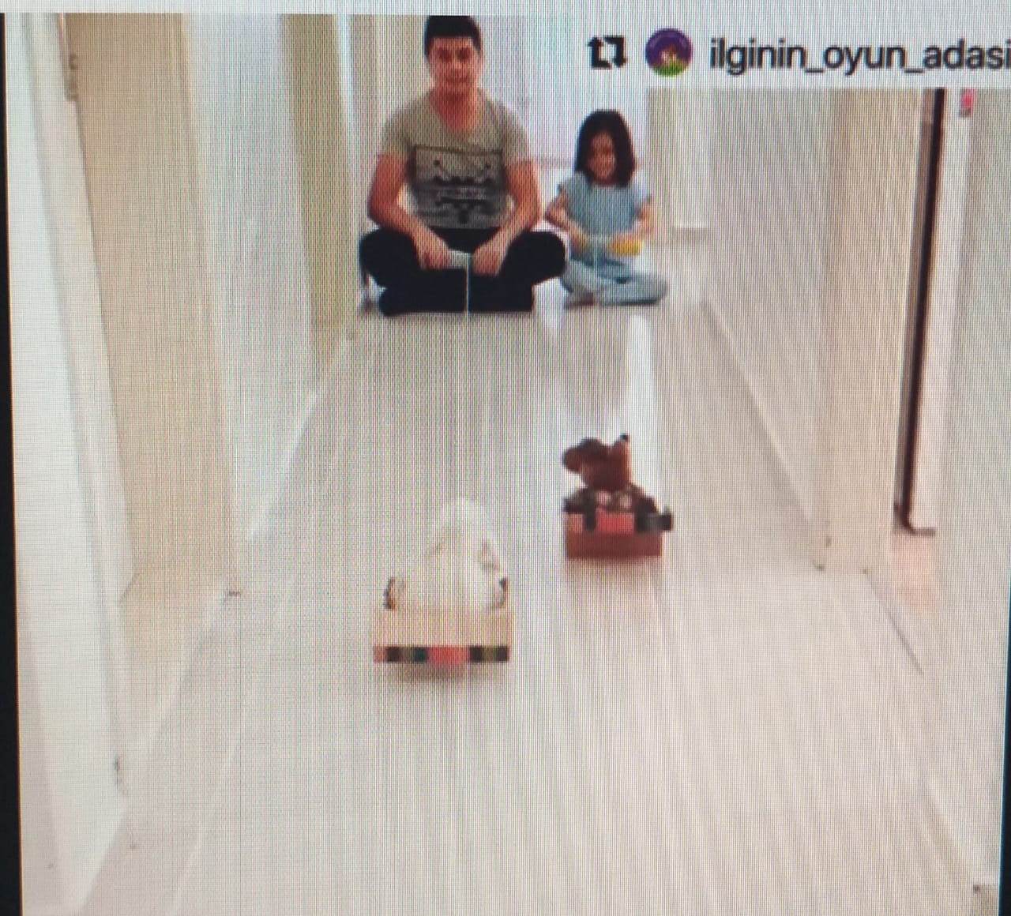 https://www.facebook.com/watch/?v=1500839743448718

3- Ritmo e coordenação -motora, juntando música e Educação Física.
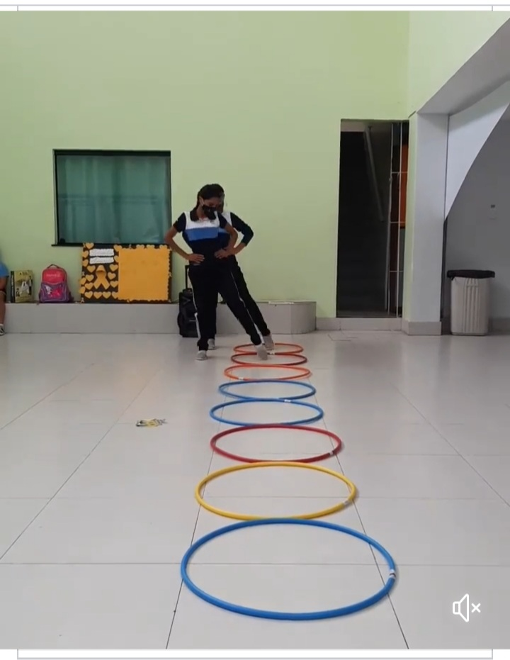
https://www.facebook.com/groups/343378445772726/permalink/3220667804710428/?flite=scwspnss
Saudade de vocês. Beijos ❤

